EVENTO FORMATIVO AIMS MACRO-REGIONE CENTRO NORD

“DI PADRE IN FIGLIO:
guarda come ti trasmetto l’Azienda…
Mediare i conflitti in azienda:
nuove opportunità di lavoro per il Mediatore”

Programma della giornata

Presiede Conny Leporatti,
Coordinatrice AIMS Macro Regione Centro Nord

Ore 09.30 Registrazione Partecipanti –
Presentazione della giornata – Presidente
Conny Leporatti

Ore 10.00 Uno sguardo sulla dimensione e la vita delle aziende Alberto Gorgoni

Ore 10.30 Il Mediatore in Azienda: supporto alla gestione dei conflitti in funzione del benessere aziendale ed alla trasmissione delle aziende a conduzione familiare
Fabio Bassoli

Ore 11.00 Miti rivali e miti alleati. L’albero della vita familiare e il
totem del successo aziendale. Storia di una mediazione.
Mauro Mariotti

Ore 11.30 Break

Ore 11.45 Il Mediatore in Azienda: Metodologie e strumenti.
Angelo Moro

Ore 12.30 Assemblea dei Soci AIMS

Ore 13.00 Pausa pranzo

Ore 14.00 Presentazioni di casi di mediazione Aziendale.
Giovanna Arnofi, Paola Franchini, Massimo Mengozzi, Paola Zucchi

Ore 16.00 Tavola rotonda:
Fabio Bassoli, Conny Leporatti, Mauro Mariotti,

Ore 17.00 Chiusura dei lavori e saluti

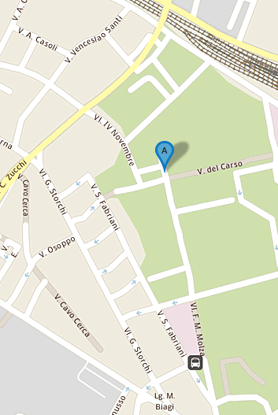

23 MARZO 2018
Ore 9.30 – 17.00

ISCRA srl presso Sala CGIL
Aula 10 ° piano
Piazza Cittadella n.36
41124 Modena



crediti AIMS

Per iscrizioni compilare il modulo allegato e inviarlo con distinta di pagamento a aims.macroregione.centronord@gmail.com

EVENTO FORMATIVO AIMS MACRO-REGIONE CENTRO NORD

“DI PADRE IN FIGLIO:
guarda come ti trasmetto l’Azienda…
Mediare i conflitti in azienda:
nuove opportunità di lavoro per il Mediatore”

Modena, 23 Marzo 2018
Ore 09.30 – 17.00
crediti AIMS

NOME
COGNOME
INDIRIZZO
COD. FISCALE
P.IVA
E-MAIL
TELEFONO

QUOTA DI ISCRIZIONE
Gratuito per Soci professionisti in regola con il pagamento delle quote associative
€ 20,00 esente IVA per soci in formazione
€ 60,00 + IVA per esterni

